Componente curricular: GEOGRAFIA
9º ano – 3º bimestre
PROPOSTA DE ACOMPANHAMENTO DA APRENDIZAGEM

NOME: _________________________________________________________________

TURMA: _________________________________________ DATA: ________________

Questão 1
Observe com atenção a tabela abaixo:

Ásia: mulheres de 15 anos ou mais de idade economicamente ativa (%) – 2017
Iêmen | 7,88
Emirados Árabes | 12,39
Qatar | 14,07
Síria | 14,42
Arábia Saudita | 16,18
Afeganistão | 17,34
Jordânia | 17,66
Irã | 19,04
Iraque | 20,11
Barein | 20,97
Paquistão | 22,39
Líbano | 24,45
Índia | 24,54
Sudão | 25,72
Tunísia | 26,46
Kuwait | 28,17
Bangladesh | 29,14
Turquia | 32,21
Malásia | 38,05
Butão | 40,06
Myanmar | 40,73
(continua)

(continuação)
Laos | 41,02
Uzbequistão | 41,63
República da Coreia | 41,88
Turquemenistão | 41,91
Japão | 43,22
China | 43,65
Mongólia | 45,33
Armênia | 46,64
Israel | 47,16
República Democrática da Coreia | 47,77
Cazaquistão | 48,53
Azerbaijão | 48,83
Hong Kong SAR, China | 48,99
Camboja | 49,90
Nepal | 51,78
Fonte: DATA World Bank. Disponível em: <https://data.worldbank.org/indicator/SL.TLF.TOTL.FE.ZS?name_desc=true>. Acesso em: 28 ago. 2018.

Compare a situação das mulheres economicamente ativas em 2013 na Ásia.
_____________________________________________________________________________________
_____________________________________________________________________________________
_____________________________________________________________________________________
_____________________________________________________________________________________
_____________________________________________________________________________________
_____________________________________________________________________________________
_____________________________________________________________________________________
_____________________________________________________________________________________
_____________________________________________________________________________________
_____________________________________________________________________________________
_____________________________________________________________________________________
_____________________________________________________________________________________

Questão 2
Imaginando que um viajante partisse do extremo oeste europeu para o extremo leste russo, algumas das unidades de relevo que ele encontraria, na ordem correta, seria:

a) Alpes – Pirineus – Cárpatos – Planalto do Volga – Montes Urais – Planalto Central Siberiano.
b) Pirineus – Alpes – Cárpatos – Planalto do Volga – Montes Urais – Planalto Central Siberiano.
c) Pirineus – Alpes – Planalto do Volga – Montes Urais – Cárpatos – Planalto Central Siberiano.
d) Planalto Central Siberiano – Montes Urais – Planalto do Volga – Cárpatos – Alpes – Pirineus.
e) Cárpatos – Alpes – Cárpatos – Pirineus Planalto do Volga – Planalto Central Siberiano – Montes Urais.

Questão 3
Leia com atenção as informações abaixo:

País | Taxa de urbanização
Federação Russa | 73,92 %
Armênia | 62,81 %
Bangladesh | 33,52 %
Geórgia | 53,47 %
Fonte: IBGE. Disponível em: <https://paises.ibge.gov.br/#/pt>. Acesso em: 24 out. 2018.

Compare a situação em relação às taxas de urbanização dos países acima indicados.
_____________________________________________________________________________________
_____________________________________________________________________________________
_____________________________________________________________________________________
_____________________________________________________________________________________
_____________________________________________________________________________________
_____________________________________________________________________________________
_____________________________________________________________________________________
_____________________________________________________________________________________

Questão 4
A imagem abaixo é de uma usina na China. Observe-a com atenção para responder à questão.

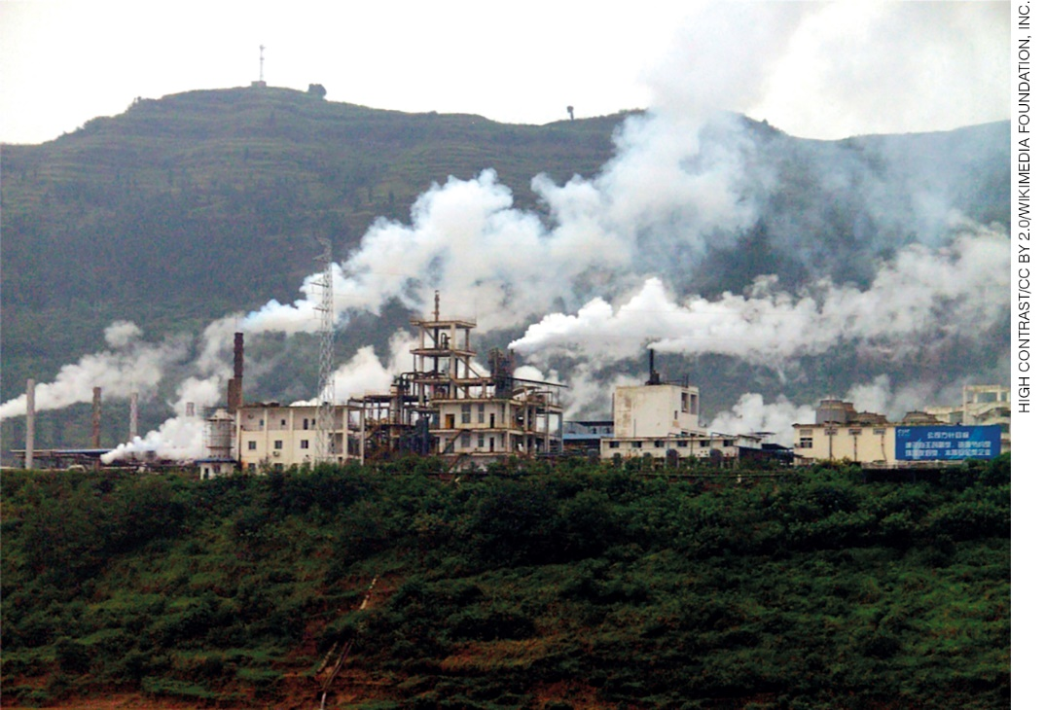
Área com indústria próxima ao rio Yang-Tsé-Kiang, na China (2008).

Assinale a alternativa correta quanto à poluição majoritariamente observada na imagem e sua situação atual:

a) Observa-se a poluição hídrica, porém um problema já resolvido pelo atual governo chinês.
b) Observa-se poluição sonora, problema recorrente na China devido à alta densidade demográfica.
c) Observa-se poluição atmosférica, problema cada vez mais comum na China devido ao modelo de desenvolvimento adotado.
d) Observa-se poluição atmosférica, porém a imagem é antiga, tendo em vista que, com altas tecnologias, tais problemas já foram superados.
e) Observa-se poluição atmosférica, porém atenuada com a vegetação do entorno, que garante boa qualidade do ar em todo o país.

Questão 5
Leia com atenção o texto a seguir:
“A economia mundial, portanto, crescia a uma taxa explosiva. Na década de 1960, era claro que jamais houvera algo assim. A produção mundial de manufaturas quadruplicou entre o início da década de 1950 e o início da década de 1970, e, o que é ainda mais impressionante, o comércio mundial de produtos manufaturados aumentou dez vezes. Como vimos, a produção agrícola mundial também disparou, embora não espetacularmente. E o fez não tanto (como muitas vezes no passado) com o cultivo de novas terras, mas elevando sua produtividade [...]. Mal se notava ainda um subproduto dessa extraordinária explosão, embora em retrospecto ele já parecesse ameaçador: a poluição e a deterioração ecológica.”
HOBSBAWM, Eric. Era dos Extremos: o breve século XX: 1914-1991.
São Paulo: Companhia das Letras, 1995. p. 257.

O texto acima destaca um considerável aumento na produção de manufaturas, enquanto paralelamente ocorriam pelo mundo, sobretudo nos países menos desenvolvidos, mudanças significativas quanto aos modos de habitação, emprego e subsistência. Identifique tais mudanças e as explique no contexto da globalização.
_____________________________________________________________________________________
_____________________________________________________________________________________
_____________________________________________________________________________________
_____________________________________________________________________________________
_____________________________________________________________________________________
_____________________________________________________________________________________
_____________________________________________________________________________________
_____________________________________________________________________________________

Questão 6
Observe os gráficos abaixo com atenção.

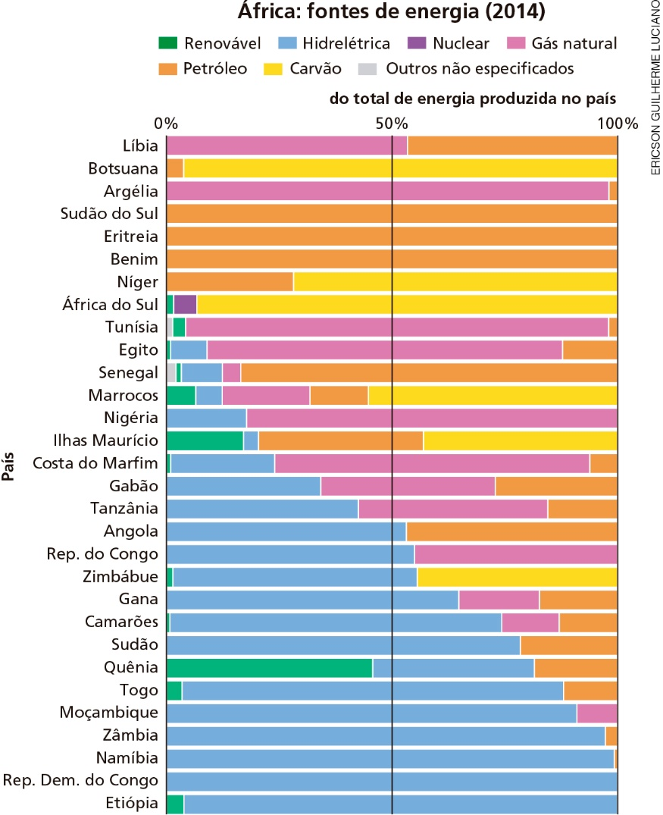

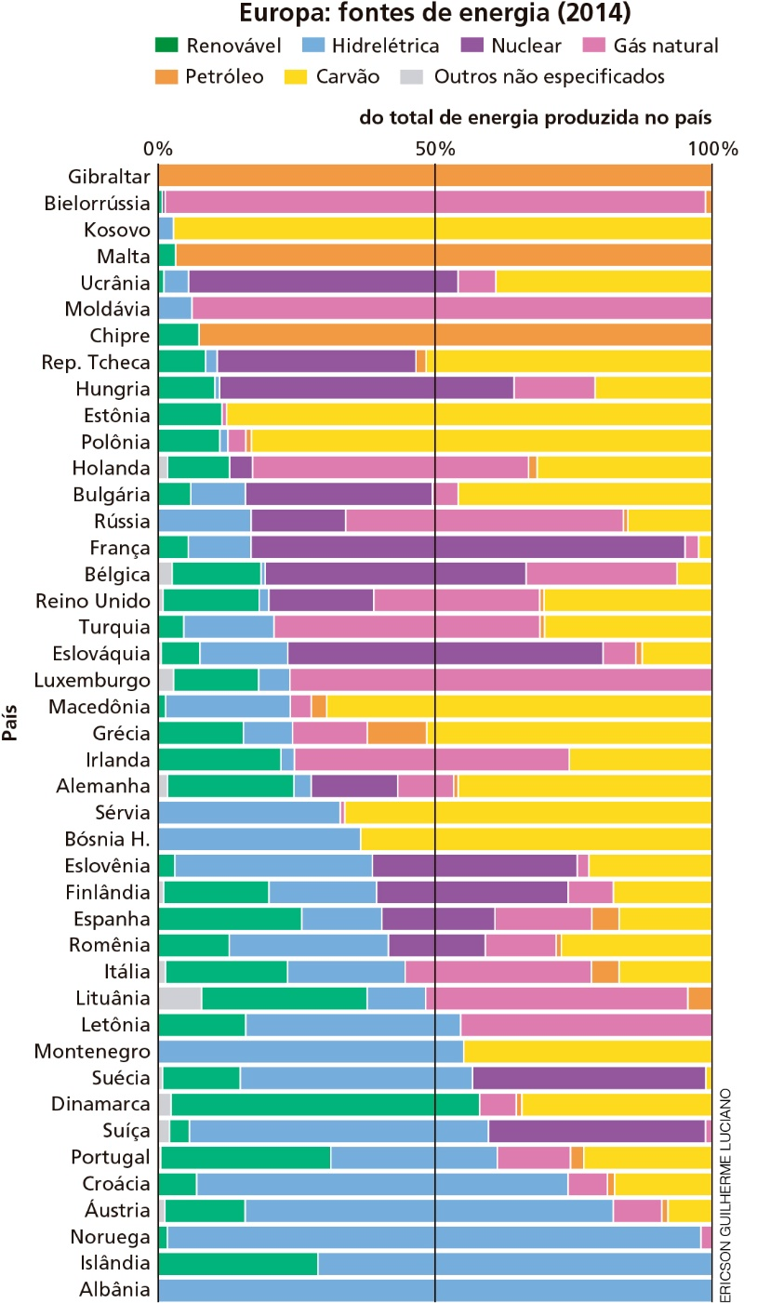
Fonte: NEXO Jornal. Hidrelétricas, carvão, petróleo: como cada país gera sua energia. Disponível em: <https://www.nexojornal.com.br/grafico/2018/03/27/Hidrel%C3%A9tricas-carv%C3%A3o-petr%C3%B3leo-como-cada-pa%C3%ADs-gera-sua-energia>. Acesso em: 27 ago. 2108.

Identifique as principais fontes de energia dos países africanos e compare tal situação com a da Europa.
_____________________________________________________________________________________
_____________________________________________________________________________________
_____________________________________________________________________________________
_____________________________________________________________________________________
_____________________________________________________________________________________
_____________________________________________________________________________________
_____________________________________________________________________________________
_____________________________________________________________________________________
_____________________________________________________________________________________
_____________________________________________________________________________________
_____________________________________________________________________________________
_____________________________________________________________________________________
_____________________________________________________________________________________
_____________________________________________________________________________________
_____________________________________________________________________________________
_____________________________________________________________________________________

Questão 7
Leia com atenção o gráfico abaixo.

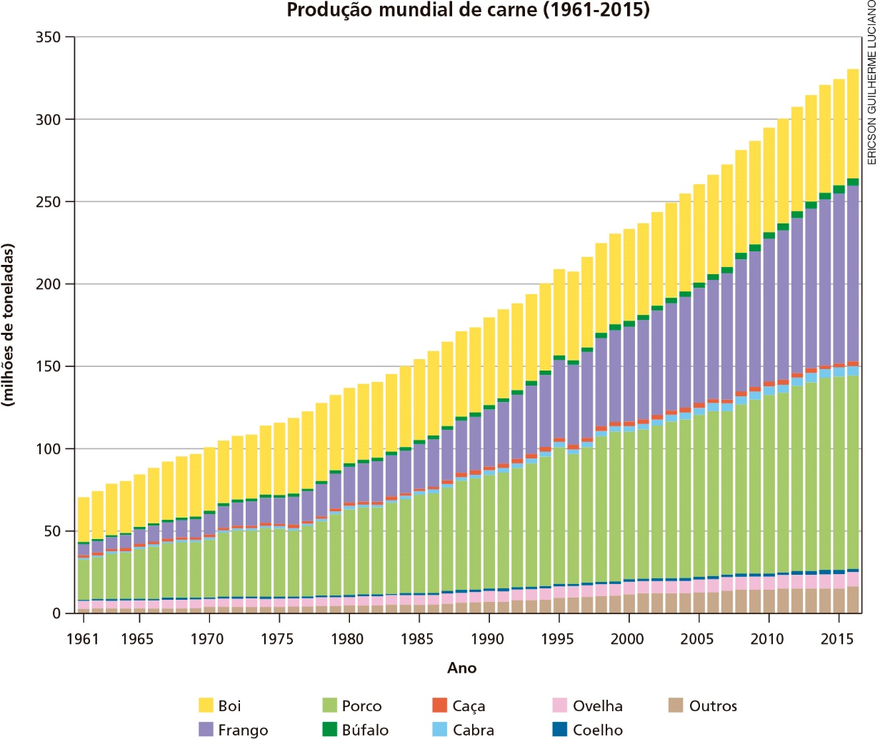
Fonte: NEXO Jornal. A produção de carne no mundo desde 1961. Disponível em: <https://www.nexojornal.com.br/grafico/2018/08/22/A-produ%C3%A7%C3%A3o-de-carne-no-mundo-desde-1961>. Acesso em: 28 ago. 2018.
Descreva a situação da produção das carnes de boi, frango e porco a partir do gráfico.
_____________________________________________________________________________________
_____________________________________________________________________________________
_____________________________________________________________________________________
_____________________________________________________________________________________
_____________________________________________________________________________________
_____________________________________________________________________________________
_____________________________________________________________________________________
_____________________________________________________________________________________
_____________________________________________________________________________________

Questão 8
Leia com atenção a imagem abaixo.

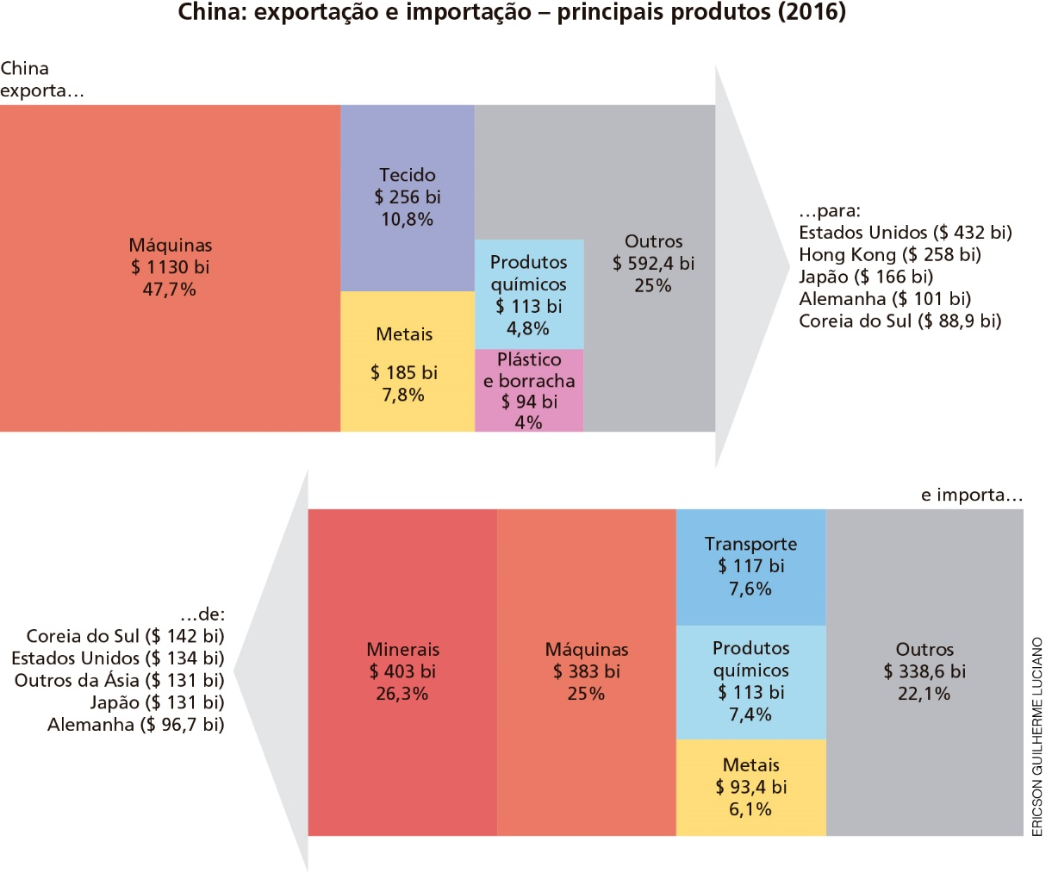
Fonte: NEXO Jornal. Importação e exportação: o desempenho dos principais produtos. Disponível em: <https://www.nexojornal.com.br/grafico/2016/12/21/Importa%C3%A7%C3%A3o-e-exporta%C3%A7%C3%A3o-o-desempenho-dos-pa%C3%ADses-e-dos-produtos>. Acesso em: 28 ago. 2018.

Quais os principais produtos e destinos da atividade exportadora chinesa? Quais os principais produtos e países da atividade importadora chinesa?
_____________________________________________________________________________________
_____________________________________________________________________________________
_____________________________________________________________________________________
_____________________________________________________________________________________
_____________________________________________________________________________________
_____________________________________________________________________________________
_____________________________________________________________________________________
_____________________________________________________________________________________

Questão 9
Em relação ao Japão, assinale a alternativa que contém informações corretas a respeito de suas características físico-naturais:

a) Clima Tropical – Taiga – Zona Temperada Sul.
b) Clima Temperado – Taiga – Zona Temperada Norte.
c) Clima Polar – Tundra – Zona Polar Norte.
d) Clima Temperado – Taiga – Zona Temperada Sul.
e) Clima Desértico – Estepes – Zona Temperada Norte.

Questão 10
A imagem abaixo é bastante significativa para a realidade japonesa. O que ela representa? Quais os fatores físico-naturais que explicam tal realidade?

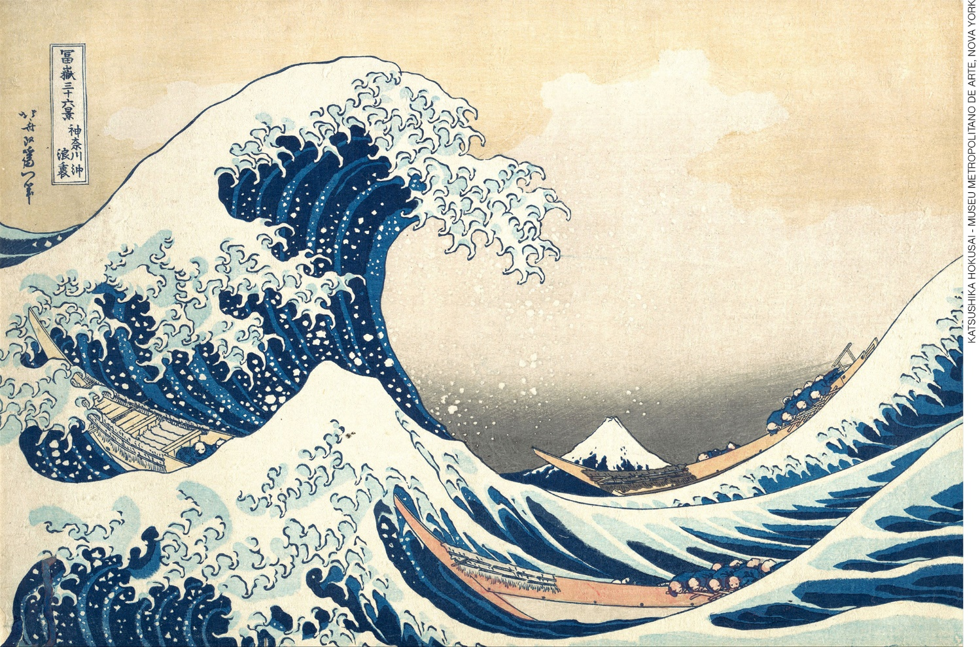
HOKUSAI, Katsushika. A grande onda de Kanagawa. c. 1830-1832. Xilogravura. Dimensões: 25,7cm x 37,9cm. Museu de Arte, Nova York.
_____________________________________________________________________________________
_____________________________________________________________________________________
_____________________________________________________________________________________
_____________________________________________________________________________________
_____________________________________________________________________________________
_____________________________________________________________________________________
_____________________________________________________________________________________
_____________________________________________________________________________________

